**Домашняя работа №8**

**Задача №1**

**Код на Python:**

*#1. Провести дисперсионный анализ для определения того, есть ли различия среднего роста среди взрослых футболистов, хоккеистов и штангистов.  
#Даны значения роста в трех группах случайно выбранных спортсменов:  
#Футболисты: 173, 175, 180, 178, 177, 185, 183, 182.  
#Хоккеисты: 177, 179, 180, 188, 177, 172, 171, 184, 180.  
#Штангисты: 172, 173, 169, 177, 166, 180, 178, 177, 172, 166, 170.***import** numpy **as** np  
  
**class** Sample:  
 **def** __init__(self,data,name):  
 self.data = np.array(data)  
 self.name = name  
 self.length = self.data.size  
 self.mean = np.mean(self.data)  
 self.tss = np.sum((self.data - self.mean) ** 2)  
  
footbal = Sample([173, 175, 180, 178, 177, 185, 183, 182], **'футболисты'**)  
hockey = Sample([177, 179, 180, 188, 177, 172, 171, 184, 180], **'хокеисты'**)  
weightlift = Sample([172, 173, 169, 177, 166, 180, 178, 177, 172, 166, 170], **'штангисты'**)  
  
overall = Sample(np.concatenate([footbal.data,hockey.data,weightlift.data]),**'общее'**)  
  
print(footbal.__dict__)  
print(hockey.__dict__)  
print(weightlift.__dict__)  
print(overall.__dict__)

**Выдача:**

{'data': array([173, 175, 180, 178, 177, 185, 183, 182]), 'name': 'футболисты', 'length': 8, 'mean': 179.125, 'tss': 118.875}

{'data': array([177, 179, 180, 188, 177, 172, 171, 184, 180]), 'name': 'хокеисты', 'length': 9, 'mean': 178.66666666666666, 'tss': 227.99999999999997}

{'data': array([172, 173, 169, 177, 166, 180, 178, 177, 172, 166, 170]), 'name': 'штангисты', 'length': 11, 'mean': 172.72727272727272, 'tss': 230.1818181818182}

{'data': array([173, 175, 180, 178, 177, 185, 183, 182, 177, 179, 180, 188, 177,

172, 171, 184, 180, 172, 173, 169, 177, 166, 180, 178, 177, 172,

166, 170]), 'name': 'общее', 'length': 28, 'mean': 176.46428571428572, 'tss': 830.9642857142854}

**Process finished with exit code 0**

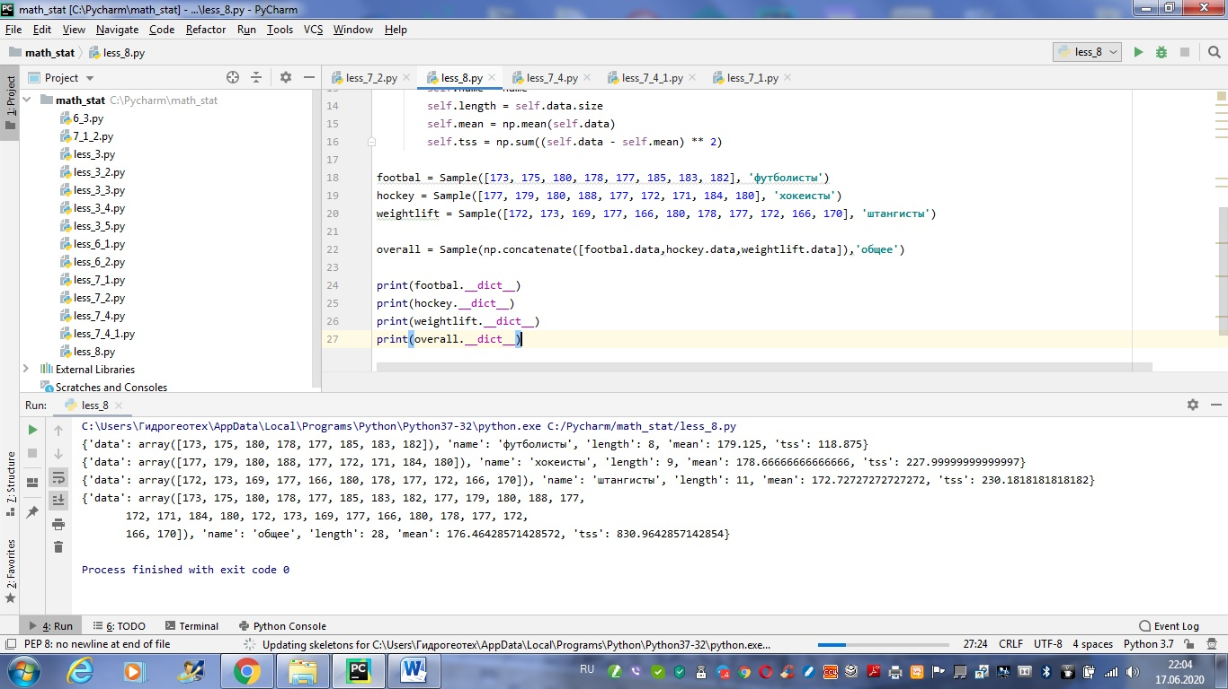

**Задача №2**

**К сожалению, курсовой проект я сделать не успеваю**